|  |  |  |  |  |
| --- | --- | --- | --- | --- |
| **نموذج اختبار** | | | | |
| اسم الوحدة | يظهر معرفة ومهارة في أعمال الصيانة العامة | مخرج التعلم | **يلتزم بشروط وإجراءات الأمن والسلامة في مكان العمل** | |
| معيار الأداء | يلبس القفازات الواقية | السنة الدراسية / الفصل الدراسي | 2024 | الفصل الأول |
| اسم الطالب/ة |  | اسم المجموعة |  | |
| |  | | --- | | أسئلة الاختبار | | صل القفاز المناسب مع طبيعة العمل | | | | | |

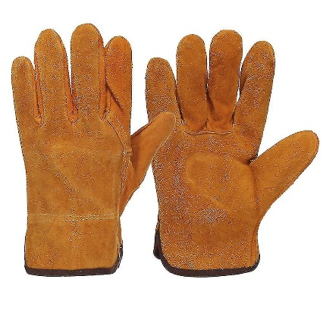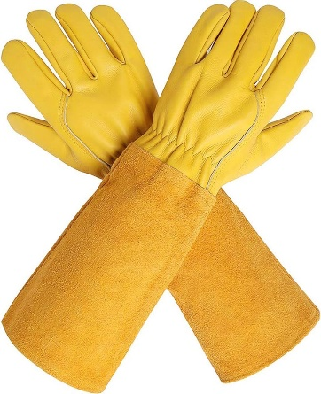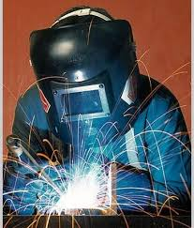

|  |
| --- |
| أسئلة الاختبار |
| **حدد إشارة الالتزام بلبس القفاز** |



